05.06.2020 r.
Pamiętaj o spotkaniu na Skype o godz. 16.00. Wydrukuj sobie karty pracy. Do zobaczenia. Jeśli nie masz takich możliwości, po prostu wykonaj zadania.
- Edukacja polonistyczna.
Marzenia – wykonaj zadania.
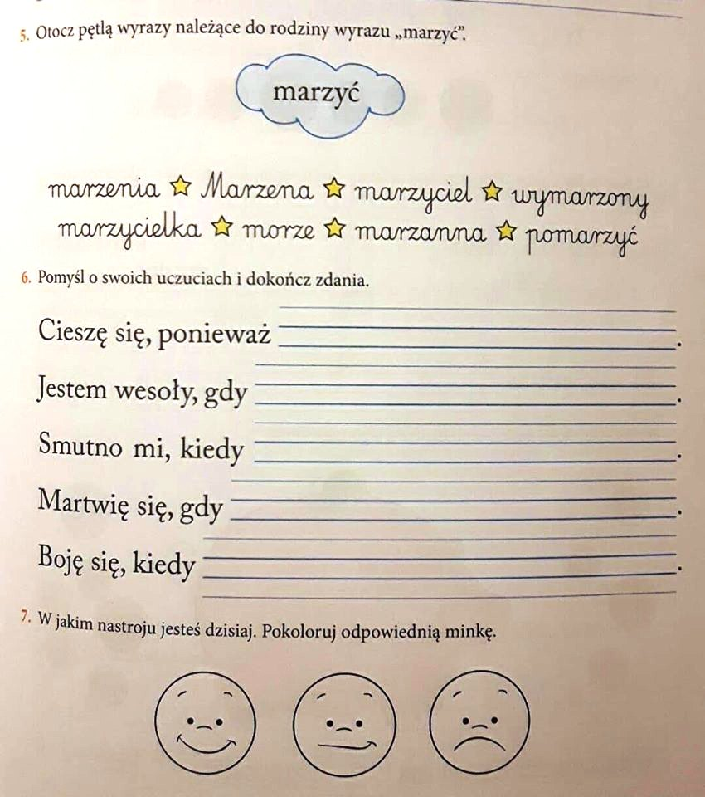

- Edukacja matematyczna.
Zadania różne.
